EL PUEBLO KURDO
Los Kurdos ("kurdo" significa héroe en persa) son la minoría étnica sin Estado propio más numerosa del mundo y la más importante de todo el Medio Oriente; actualmente se calcula que son más de 30 millones de personas (no hay censos rigurosos).
Son indoeuropeos descendientes de los medos (pueblo que se vivió en lo que actualmente es Irán hacia 2400 a.C), ubicados principalmente en la región montañosa entre Anatolia y los Montes Zagros, en cuatro países de Medio Oriente:
- Turquía, donde habitan 15 millones de kurdos que constituyen el 20% de la población turca
- Irak, donde residen 5 millones de kurdos (el 25% de la población) ocupando 76,000 km², de los que se extrae el 74% del petróleo del país
- Irán, donde habitan 9 millones de kurdos (17% de la población iraní)
- Siria, donde viven 2 millones de kurdos.
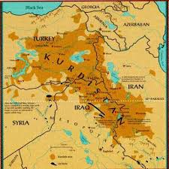
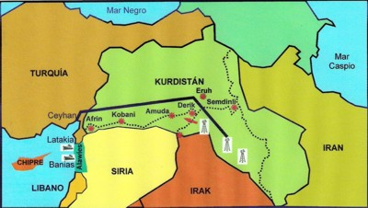
Así mismo, esta etnia tiene una pequeña presencia en Armenia; además, hay una importante diáspora (dispersión) kurda en Europa Occidental, especialmente en países como Alemania, el Reino Unido y Suecia. La región habitada por esta población es denominada históricamente como el “Gran Kurdistán”(Kurdistán significa Tierra de los Kurdos), que tiene una extensión aproximada de 550.000 km² y su capital es la ciudad de Erbil (ubicada en la parte iraquí).
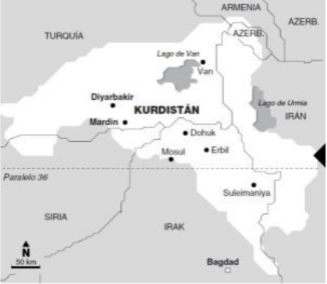

Geográficamente Kurdistán es una zona estratégica debido a:
- La presencia de importantes reservas petrolíferas de los países que la componen en la zona kurda : casi el 100% del petróleo sirio y turco, el 74% del iraquí y el 20% del iraní
- Las grandes reservas de gas (que se encuentran principalmente en Irán) y los recursos acuíferos, ya que allí está el nacimiento de los ríos Tigris y Éufrates que abastecen de agua a toda la región.

- CULTURA Y SOCIEDAD KURDA
La población kurda es una etnia con su propia cultura, lengua y costumbres, organizada en una sociedad de estructura autosuficiente y fuertemente tribal, basada en clanes dirigidos por el ilimitado poder de los Bey (dirigentes).
Se reconoce el kurdish o kurdo como la lengua propia de este pueblo, siendo una variante noroccidental del farsi iraní; cuenta con aproximadamente 12 dialectos, entre los que se destacan el kurmanji y el sorani. El kurdo sólo tiene estatus oficial, junto al árabe, en la Región Autónoma Kurda de Irak, mientras que cuenta con cierto reconocimiento en las áreas kurdas de Irán y Armenia (donde las lenguas oficiales son, respectivamente, el persa y el armenio) y ninguno en Turquía y Siria (las lenguas oficiales son, respectivamente, el turco y el árabe).
Por otra parte, contaban en un inicio con sus propias religiones, siendo la más tradicional el yazidismo; luego, los árabes realizaron una islamización sobre los kurdos, por lo que actualmente predomina la religión musulmana y en su mayoría sunita, pero con una gran diversidad de creencias entre las que están el cristianismo y el judaísmo. Es este un punto importante, al considerar la relación que la población kurda tiene con cada uno de los países en los que se encuentra (y también con el Estado Islámico, sobre el cual está avanzando), ya que el conflicto que protagonizan no tiene tintes religiosos, sino que es una lucha por el reconocimiento y la autonomía de su pueblo.
Entre las actividades que desarrolla este pueblo para sobrevivir están el pastoreo nómada, la agricultura y la fabricación de alfombras.
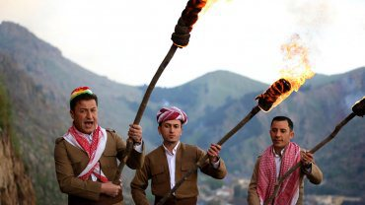
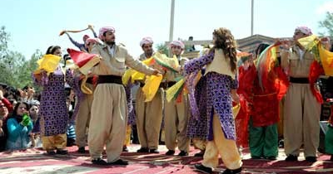
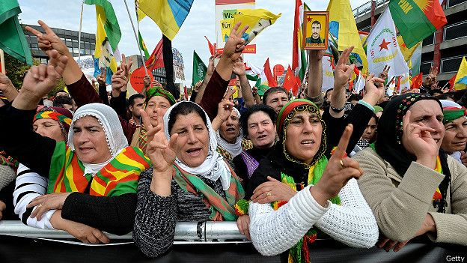
Otra característica que diferencia la cultura kurda de las demás de la región es el tratamiento de los sexos; las mujeres kurdas no necesitan llevar velo como imposición religiosa, pueden bailar y mezclarse con los hombres durante las fiestas, lo que demuestra cierta equidad social.

Entre las manifestaciones de esta cultura destaca la celebración del “El Newroz” o Noruz, el nuevo año kurdo, celebrado el 21 de Marzo. Está basado en una leyenda que cuenta como el kurdo Kawa vence al mal y hacia el 612 a.C subleva a todo el pueblo liberándole de la esclavitud. Ese día se encienden hogueras y antorchas, siendo el símbolo de la resistencia contra la opresión.

- HISTORIA
La historia del pueblo kurdo se remonta al 2000 AC (Era Sumeria), cuando comenzaron a tener presencia en esta zona montañosa. Con poca actividad documentada históricamente, se conoce que durante la Edad Media los kurdos disfrutaron de una relativa independencia sobre el territorio que ocupaban, a pesar de que las reordenaciones de este sector de Medio Oriente ignoraron su milenaria estadía en el lugar.
Con el auge del Imperio Otomano (1299-1923) aproximadamente en el siglo XVII de la era actual, se dio la primera división sobre Kurdistán, fragmentándose en dos áreas de influencia: la otomana y la persa. No obstante, los kurdos conservaron la relativa independencia en la parte otomana hasta el siglo XIX, cuando con el comienzo de la decadencia de este Imperio junto con la presión de las potencias europeas sobre la región por la repartición de sus intereses, se comenzaron a dar sublevaciones. En 1908 acontece la Revolución de los Jóvenes Turcos (Revolución promovida por un movimiento político de jóvenes oficiales del ejército turco que pretendían una profunda reforma en sentido liberal del imperio turco-otomano; condujo a la creación de un “Comité de Unión y Progreso” y el nuevo sultán restableció el gobierno constitucional que había suprimido el anterior sultán y convocó un parlamento.) que implicó la persecución de minorías étnicas que habitaban ese lugar.
Durante el transcurso de la Primera Guerra Mundial Gran Bretaña y Francia, firmaron el Acuerdo Sykes-Picot mediante el cual pactaban la división de la región; como consecuencia de este acuerdo, Irak quedaba bajo mandato inglés. Por haber apoyado a los Aliados vencedores del Imperio Otomano durante esta Gran Guerra, la población kurda estuvo en el momento más cercano a su independencia. En 1920 se dio la firma del Tratado de Sévres entre Turquía, Francia y Gran Bretaña, en el que se le reconocía a los kurdos la autonomía sobre el territorio del Kurdistán y su derecho a la libre determinación, creándose el Estado Kurdo; pero dicho Tratado nunca fue ratificado ya que un grupo de 5 nacionalistas turcos se negó a hacerlo y así quedó en silencio esta reivindicación del pueblo kurdo.
Luego de tres años, en 1923 se lleva a cabo un nuevo Tratado, el de Lausanne que establece las fronteras de Turquía, desatendiendo nuevamente la cuestión kurda y dejando sin validez el tratado anterior.
Tras la Segunda Guerra Mundial se terminó de definir el mapa de Medio Oriente en función de los intereses geoestratégicos de las potencias y con el advenimiento de la Guerra Fría; se definieron las zonas de influencia en esta región, quedando Turquía e Irán como aliadas fundamentales de Estados Unidos, y Siria e Irak más cercanas a la Unión Soviética. A partir de entonces comenzó la represión del pueblo kurdo en los distintos Estados en los que quedó dividida la región:

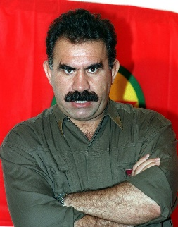
- En la región turca la represión fue muy severa, aunque primeramente la política del gobierno consistió en despoblar las zonas kurdas. Se llevó a cabo una fuerte discriminación, prohibiendo las costumbres de esta minoría, el uso de la palabra “kurdo” y hasta el empleo de su idioma; además se los estigmatizaba llamándolos como “turcos de la montaña”. Frente a esa represión, en 1978 Abdullah Öcalan funda el Partido de Trabajadores del Kurdistán (PKK) de ideología marxista-leninista, que para el gobierno es ilegal y actualmente está en la lista de agrupaciones terroristas a nivel internacional.

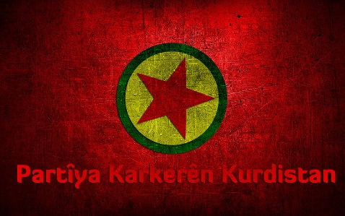
En 1984 el PKK toma el camino de las armas e inicia su lucha contra el gobierno, para exigir una región independiente para los kurdos dentro de Turquía. Se da una “guerra no declarada”, que tuvo auge en las décadas de los ochenta y noventa cuando el gobierno turco realizó una fuerte persecución militar, con el apoyo de Estados Unidos que le enviaba gran cantidad de armamento. En el año 2000 el PKK crea un frente amplio llamado Unión de Comunidades del Kurdistán (KCK) que aglutina otros partidos kurdos de Irak y Siria, con más de 400 movimientos sociales que participan activamente; este movimiento desarrolló una nueva ideología llamada Confederalismo Democrático, que marco el paso del marxismo leninismo al socialismo comunitario, de una postura independentista a un partido confederado.
En la actualidad, el trato hacia los Kurdos ha mejorado debido al interés de Turquía de ingresar a la Unión Europea como estado miembro; sin embargo, no han cesado los enfrentamientos y Abdullah "Apo" Öcalan permanece preso desde 1999, condenado a cadena perpetua por delitos de terrorismo y separatismo por la justicia turca.
Por otra parte, en Siria (anteriormente colonia francesa) siempre se tuvo una política más flexible y de entendimiento con el pueblo kurdo. Pero en 1962 se le quitó la ciudadanía y los derechos civiles a esta población, hasta que el presidente Bashar al Asad se los devolvió en el 2011.En el 2003 se creó el Partido de Unión Democrática (PYD) , que aboga por los kurdos sirios. En el 2012, durante la Guerra Civil Siria, las Unidades de Protección Popular (YPG, que son el brazo armado oficial del gobierno kurdo el Kurdistán sirio) instauraron la región autónoma democrática de Rojava, también llamada Kurdistán occidental, una zona autónoma dirigida provisionalmente por el Comité Supremo Kurdo.
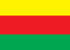
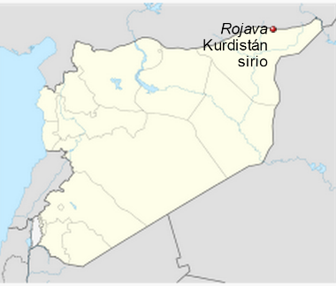

En la parte iraní, se estableció en 1946 por medio de un levantamiento, la República de Mahabad, también conocida como República del Kurdistán, pero tuvo una corta duración ya que las autoridades de Irán retomaron el poder y comenzó la exclusión de los kurdos en este sector.
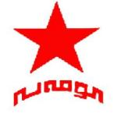
En 1967 se funda Komalah, partido kurdo de orientación marxista, opuesto al gobierno del Sha en Irán. Aunque muchos kurdos estuvieron a favor de la revolución de 1979 (revolución islámica), se presentó cierta oposición al régimen teocrático del ayatolá Jomeini, quien en respuesta declaró la “Guerra Santa” contra los kurdos independentistas. A pesar de eso, desde fines de la década de los noventa se han realizado algunas políticas favorables a los kurdos en Irán.
Irak (Estado artificialmente creado por Gran Bretaña para mantener sus intereses geopolíticos) es el resultado de la anexión de tres provincias, una de ellas, kurda. Allí se cuenta desde 1946 con la presencia del Partido Democrático de Kurdistán (PDK) creado por Mustafá Barzani.
Con el régimen de Sadam Hussein (1979-2003) se llevó a cabo una política de dominación y masacre sobre la población kurda. La guerra de Irak-Irán(1980-1988) fue catastrófica para la población kurda (quienes en contra de Sadam Hussein, apoyaban a Irán), que fue víctima de la denominada Operación al-Anfal, una matanza en la que se dieron ofensivas directas, bombardeos aéreos, destrucción de ciudades, deportaciones, fusilamientos y ataques con armas químicas como el gas mostaza(este causa ampollas en la piel y las membranas mucosas, lo cual suele conllevar consecuencias como la muerte por asfixia agónica); en esta fueron asesinados más de 180.000 civiles kurdos y cientos se vieron obligados al exilio.
Luego, con la derrota de Irak en la Guerra del Golfo de 1991, los kurdos lograron controlar la parte norte del país, es decir, el Kurdistán iraquí. A partir de allí se da una guerra civil en Irak entre las fuerzas del PDK y una escisión izquierdista del mismo, la Unión Patriótica de Kurdistán (UPK). Esta situación se solucionó por medio de una división de las zonas de influencia de cada uno de ellos.
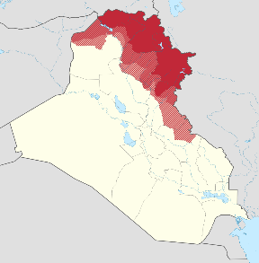
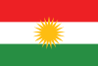
En 2003, los kurdos estuvieron a favor de la invasión a Irak al mando de Estados Unidos. Luego de ser derrocado Sadam Hussein la población kurda alcanzó una considerable independencia, que se plasmó en la Constitución iraquí de 2005, donde se reconoce que el Kurdistán iraquí es una entidad federativa reconocida por Irak y por Naciones Unidas, formándose así el Gobierno Regional de Kurdistán (KRG), que funciona como un mini Estado con fuerza armada de combatientes propios, los llamados peshmergas (“los que luchan con la muerte”).
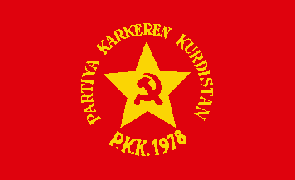
Es importante mencionar que 1995 se forma un Parlamento Kurdo en el exilio, el PKE, proclamado en La Haya, siendo hasta el momento la única representación internacional del pueblo kurdo; según su texto fundacional representa a la diáspora kurda de Europa occidental. Se compone principalmente del Kurdistán turco y se auto afirma solidario con el PKK, teniendo entre sus objetivos conseguir, con el apoyo internacional, el cese del fuego en Turquía y negociar una solución política del conflicto.
- CONFEDERALISMO DEMOCRÁTICO
Es una ideología desarrollada por la Unión de Comunidades del Kurdistán (KCK), cuya visión parte de una crítica al Estado Nación capitalista, que según ésta legitima la dominación en tres sentidos: que una clase explote a las clases populares, la dominación del hombre sobre la mujer (expresado en las sociedades patriarcales) y la dominación sobre la naturaleza.
Sobre estas tres críticas se fundan los principios básicos del Confederalismo Democrático, abogando no sólo por la autodeterminación de los pueblos sino también por la construcción de una organización comunitaria, donde hombres y mujeres viven en igualdad y en armonía con la naturaleza. En resumen, los tres pilares fundamentales del Confederalismo son:
- El ecologismo: Consideran imposible la complementariedad de la preservación del medio ambiente con la explotación capitalista, la protección ecológica va de la mano de la transformación social.
- El feminismo: Lucha a favor de la liberación de la mujer, situación de necesidad en la región del Kurdistán donde el islamismo sexista atenta contra ellas, además del Estado y el Capitalismo que convierten a la mujer tanto en objeto sexual como en mercancía.
- Las libertades individuales: Son la libertad de decisión, de pensamiento y de expresión, derechos profundamente arraigados con su historia.
Con base en el Confederalismo Democrático, el pueblo kurdo ha implementado un sistema de autogobierno que consta de asambleas populares en las que se da la co-presidencia, compartida por una mujer y un hombre. Mediante este mecanismo la población decide, a través de una forma organizativa muy directa, la política social, económica y ecológica de la ciudad. Hay que destacar que las decisiones no se toman por mayoría, sino que deben darse por unanimidad.
El creador de esta ideología, Abdullah Öcalan, afirma que: El Confederalismo democrático está abierto a otros grupos y facciones políticas. Es flexible, multicultural, antimonopólico y orientado hacia el consenso. La ecología y el feminismo son pilares centrales. En el marco de este tipo de autoadministración, una economía alternativa se vuelve algo necesario, lo que incrementa los recursos de la sociedad en lugar de explotarlos y así hace justicia a las múltiples necesidades de la sociedad”.

- LA MUJER KURDA Y LA GUERRA
Con la difusión del confederalismo democrático, la mujer kurda adquirió mayor relevancia política y social, convirtiéndose en sinónimo de la resistencia. Estas han estado en el centro de este movimiento desde la formación del PKK, grupo que ha sido percibido por estas mujeres, como un medio de empoderamiento; de hecho prevalecen en el consejo de la dirigencia del movimiento, y paralelamente cuentan con un partido femenino separado, con su propio brazo armado.
La cantidad de mujeres en el PKK ha ido en aumento desde la década del ‘90, como consecuencia del agravamiento del conflicto; esto condujo a una mayor politización del género. Cuentan con una minuciosa organización, tanto militar como social; conforman cooperativas, agencias de prensa, cientos de organizaciones y ejércitos que son solo femeninos. Su compromiso y participación dentro del partido, originó un cambio en la forma de la organización y lo volvió realmente democrático.
Es importante destacar que esto es la expresión de lucha contra un sistema patriarcal de mil años, que las niega de todo tipo de participación, de cualquier punto de vista y opinión. Considerándolas, por este motivo, como la vanguardia política.
Abdullah Öcalan, fundador del PKK, afirma que no es posible un planteamiento revolucionario, si no se aborda el tema de la mujer, si no se empieza liberando a la mujer. Este es el tema principal de la agenda, después está todo lo demás; considera que la dominación del hombre para con la mujer es el puntapié a todas las otras formas de desigualdades. No solamente es tener en cuenta la “participación” de la mujer, sino que lo primordial es que las organizaciones a la hora de su creación, partan desde la propia mirada de las mujeres.
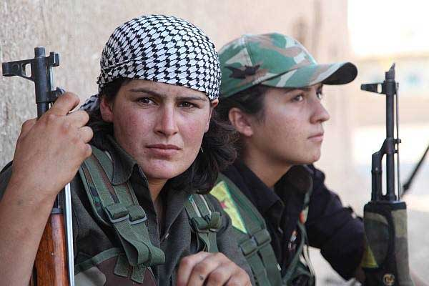
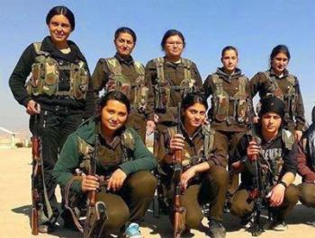
Lo anteriormente dicho queda plasmado en la participación reciente de estas mujeres luchadoras en la ciudad de Kobane, donde existen Unidades de Defensa femeninas que han tomado los fusiles para hacer frente al Estado Islámico. De la misma forma que los hombres, las mujeres (desde jóvenes hasta abuelas) realizan el entrenamiento del uso de armas de fuego y contribuyen a la defensa de la ciudad. Inicialmente se conocía que la defensa kurda estaba integrada en un 35% por damas que no dudaron en tomar ametralladoras pesadas y lanzagranadas. A través de su cuenta en Twitter, las Unidades de Defensa de Mujeres informan sus avances en la lucha contra EI y difunden imágenes de su accionar contra los milicianos extremistas.

- SITACIÓN ACTUAL
A pesar de su constante lucha y los pocos cambios que los pudieron haber favorecido, los Kurdos enfrentan actualmente una política de represión y persecución más fuerte y generalizada en siria, Turquía, Irak e Irán, basada en los intereses de aliados occidentales por controlar completamente los recursos petrolíferos y acuíferos de la región que estos han habitado desde hace siglos. Además, se han visto enfrentados en los últimos años con la amenaza de grupos terroristas como el Estado Islámico, que paradójicamente en caso de ser derrotado, podría favorecer a este pueblo para la consecución de su objetivo independentista.
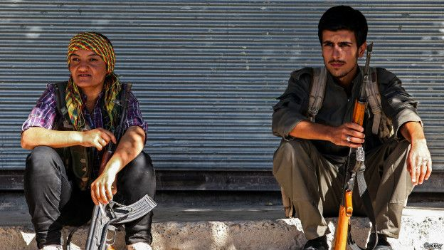
Se han establecido en una de las líneas de defensa más importantes contra los avances de los yihadistas en el norte de Irak y Siria, obligando a Occidente a reconocerlos como aliados clave en esta batalla. Además, han aprovechado el debilitamiento de los gobiernos de dichos países para expandir el territorio controlado por las autoridades del Kurdistán iraquí y ganar mayor protagonismo en Siria, donde aspiran a obtener un nivel de autonomía similar al que ya tienen en Irak.
Sin embargo, esto se ha visto dificultado por Turquía, que se negaba a ayudar a los Kurdos a combatir contra EI en la estratégica ciudad siria de Kobane, ubicada al sur de la frontera turca; allí un puñado de milicianos kurdos apenas había logrado colaborar en la resistencia a los embates de los terroristas, en parte porque las tropas turcas impedían que cruzaron la frontera para pelear al lado de las milicias kurdas en Siria. Esta medida evidencia el esfuerzo que históricamente han hecho los países de la zona para evitar la unificación e independencia de la nación kurda. A pesar de ello, los kurdos lograron unir sus fuerzas y para junio de este año, consiguieron retomar el control de Kobane, donde 174 civiles fueron asesinados por el EI, además de 201 civiles muertos y 249 heridos por los tiroteos.
Esos avances de los kurdos han alarmado al turco, el islamista Recep Tayyip Erdogan, quien declaró “al mundo entero” de que su país “jamás permitirá la formación de un estado (kurdo) en el norte de Siria”, a la vez que acusó a los kurdos de “intentar una operación para modificar la demografía de la región”. El Gobierno turco estaría presionando al Ejército para que tome un papel más activo e impida la extensión de los dominios kurdos y del EI en el norte de Siria, pero el Estado Mayor se niega a involucrarse en Siria.
En la actualidad, Turquía está inmersa en un proceso de paz con el PKK, marcado por un acuerdo de cese del fuego de marzo de 2013, el que muchos esperan represente el final de una lucha armada que inició en 1984 y ha causado más de 40.000 muertos; no obstante, continúan las fuertes protestas y los ataques del ejército turco en contra de posiciones del PKK.

- CIBERGRAFIA
SITUACION POBLACION: https://www.youtube.com/watch?v=zKaaFk000hM
TRIUNFO:http://es.euronews.com/2015/06/27/los-kurdos-retoman-el-control-de-kobani-en-siria/
FESTEJO: https://www.youtube.com/watch?v=YFXZWcjYfTQ

https://actualidadkurda.files.wordpress.com/2015/03/la-otra-cara-de-medio-oriente-el-kurdistc3a1n.pdf
http://www.nodo50.org/arevolucionaria/Articulossept02/kurdos.htm
http://www.lanacion.com.ar/955386-los-kurdos-el-mayor-pueblo-del-mundo-sin-estado-propio
http://www.bbc.com/mundo/noticias/2014/10/141014_kurdos_kurdistan_historia_analisis_aw
https://es.wikipedia.org/wiki/Pueblo_kurdo
https://es.wikipedia.org/wiki/Kurdist%C3%A1n
http://historiageneral.com/2010/01/22/los-kurdos-origenes-e-historia/
http://mexico.cnn.com/mundo/2014/07/01/chiitas-sunitas-y-kurdos-quien-es-quien-en-el-conflicto-de-iraq
http://www.diplomaticosescritores.org/revistas/10_3.htm
http://www.nodo50.org/observatorio/kurdistan.htm

